**MAA10 (Integraalilaskenta)**

**Välitesti 4 – ratkaisut ja pisteytysohje**

**Tarkista ja pisteytä tehtäväpaperiin tai vihkoon tekemäsi välitesti tämän ratkaisumonisteen avulla. Epäselvissä kohdissa kysy apua opettajalta. Jos sait vähintään 9/12 pistettä, olet valmis siirtymään seuraavaan osioon!**

1. Suoran  välillä  oleva jana pyörähtää *x*-akselin ympäri. Laske syntyvän pyörähdyskappaleen (= suora ympyrälieriö) tilavuus integroimalla. **(3 p.)**



1. Kuvan teltta on sivusta katsottuna käyrän  välillä [1, 5] olevan osan muotoinen ja teltan pituussuuntaa vastaan olevat poikkileikkaukset ovat tasasivuisia kolmioita.

**a)** Mikä on kohdassa *x*,  olevan poikkileikkauskolmion sivun pituus *a* lausuttuna

muuttujan *x* avulla? **(3 p.)**

**b)** Muodosta pinta-alafunktion  lauseke, jonka arvo kohdassa *x*, , on kohdassa

olevan kolmion pinta-ala. **(3 p.)**

**c)** Kuinka suuri on teltan tilavuus? Yksikkönä on metri. **(3 p.)**

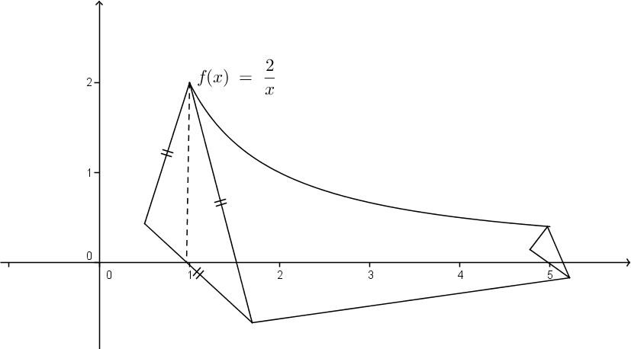

**a)**

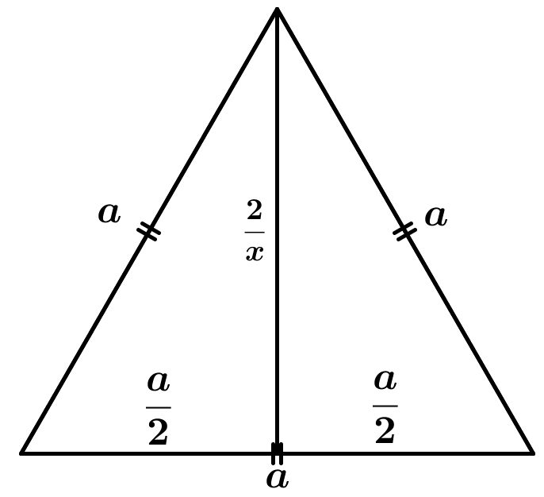



**b)**



**c)**

